南通一中学生网上考试平台操作手册
（暑假作业模式）
范例：学生： chs01 任务：需要完成白影老师布置的《test》这份试卷。
一、登录1.登录网址：zy.jsntyz.edu.cn或者211.70.32.71.
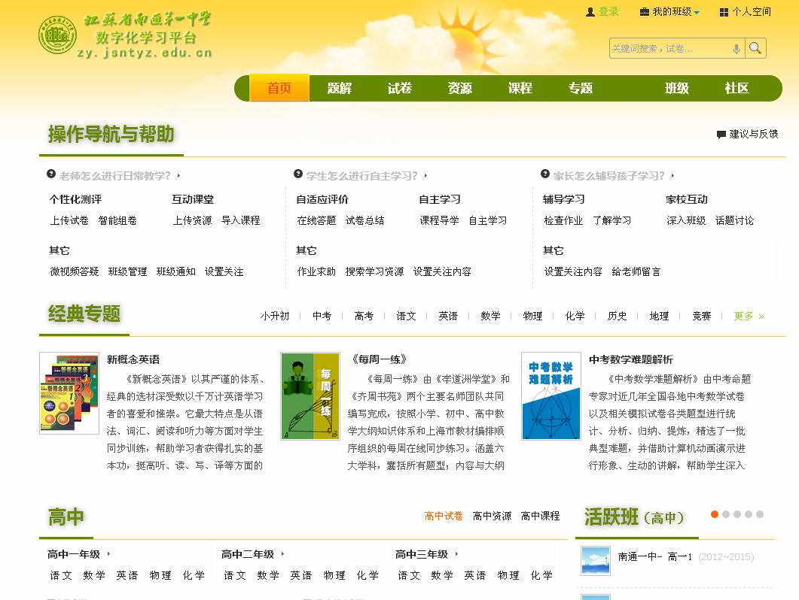
2.在首页上右侧，点击“登录”，进入到学生自己的个人空间。
（学生账号一般为本人的学籍号，初始密码为111111）
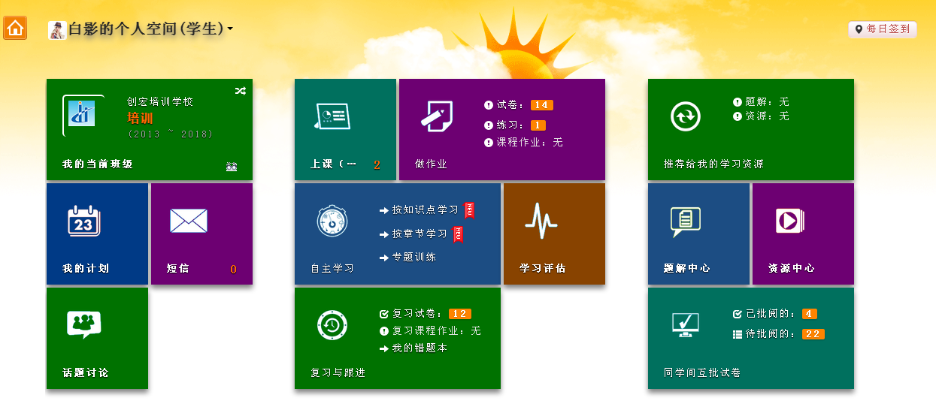
若左上角显示的不是学生身份，则在下拉菜单中选择“以学生身份进入”，如下图。
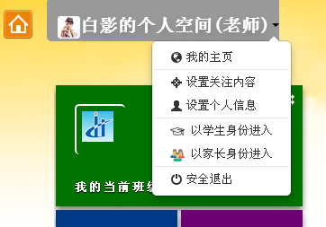

二、做试卷
在个人空间中找到“做作业”模块
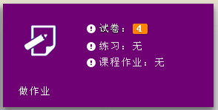
点击“试卷”，进入做作业的页面。
（一）在“做作业”模块中“试卷”中找到test这份试卷。
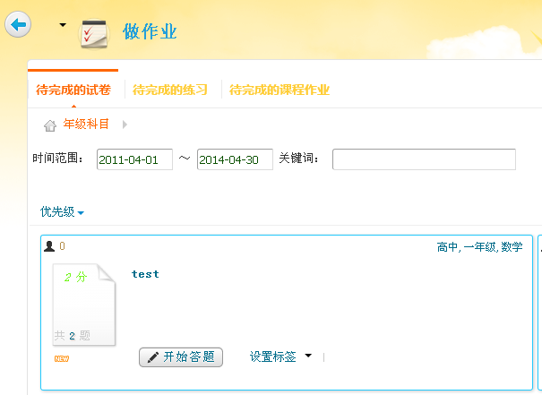
点击“开始答题”。
（二）做题
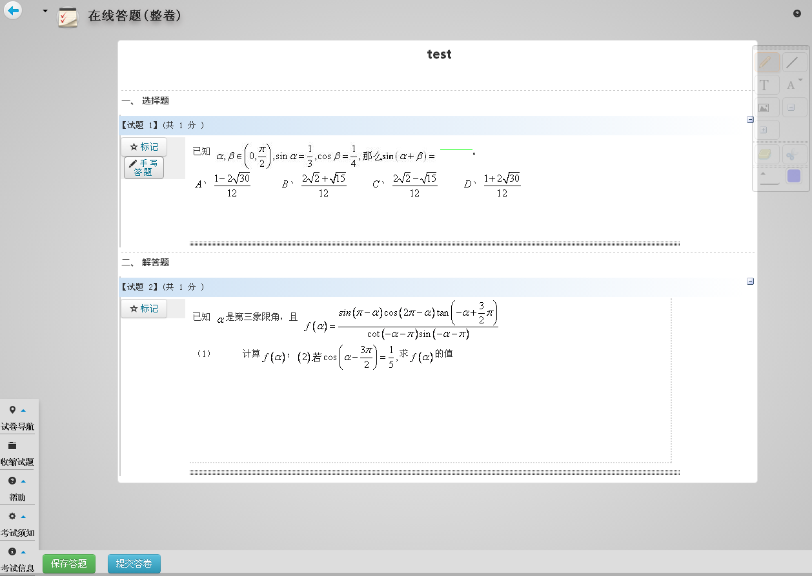
界面左下角的按钮可以自己点击了解一下。

1.绿线表示的是选择框，学生将鼠标移到横线上即会出现备选选项，点击进行选择。
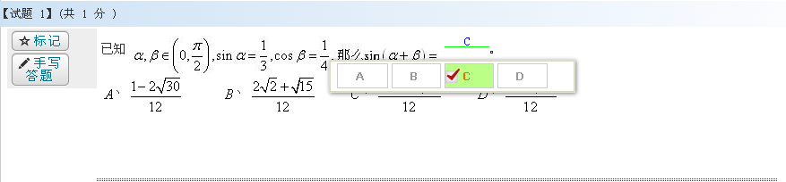
2.蓝线表示是填空框，学生可以用键盘敲入正确答案。（样卷未显示）
3.主观题学生进行手写。使用界面右侧的工具。
(此种模式需要合适的手写板或者平板，若只需要统计学生的正确率，学生可以主观题不作答)
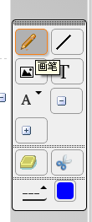
4.界面上其他一些功能学生可以自行探索。

（三）交卷
在界面的左下角角有“保存答题”和“提交答题”两个按钮。
“保存答题”表示答题中途休息，可以在未完成的试卷中找到该份试卷继续答题。
“提交答题”表示将试卷上交，不可以再进行答题的修改。
未“提交答题”而退出者，系统不会保存已经做过的试卷，需要从新开始答题。

